Andningsskydd

**Hitta i dokumentet**

Andningsskydd:

Instruktion:

Uppdaterat från föregående version

# Andningsskydd:

Andningsskydd tillhör den personliga skyddsutrustningen och skyddar personal mot luftburen smitta så som [tuberkulos](https://vardgivare.regionhalland.se/app/plugins/region-halland-api-styrda-dokument/download/get_dokument.php?documentGUID=RH-13952), [mässling](https://vardgivare.regionhalland.se/app/plugins/region-halland-api-styrda-dokument/download/get_dokument.php?documentGUID=RH-13876) och [vattkoppor](https://www.vardhandboken.se/vardhygien-infektioner-och-smittspridning/infektioner-och-smittspridning/herpesinfektioner-vard-och-behandling/varicella-zoster-virus/).

Observera att andningsskydd även kan användas vid situationer som kan medföra högre risk för smitta av luftvägsvirus t.ex. hos smittsam patient med kraftig hosta, arbetsmoment med närkontakt med patientens luftvägar eller lång tids vistelse hos patient såsom vak.

# Instruktion:

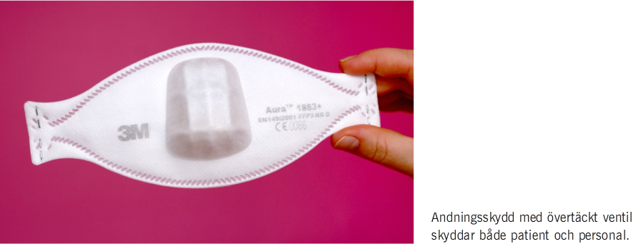

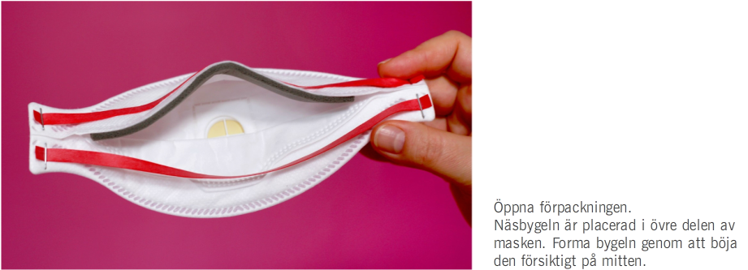

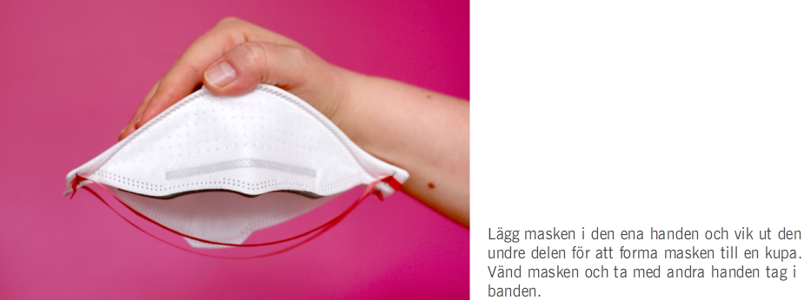

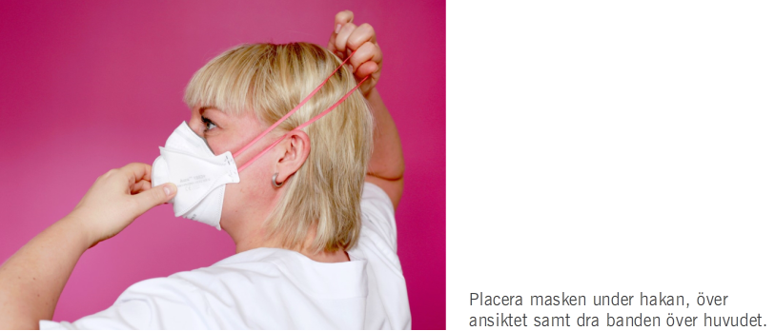

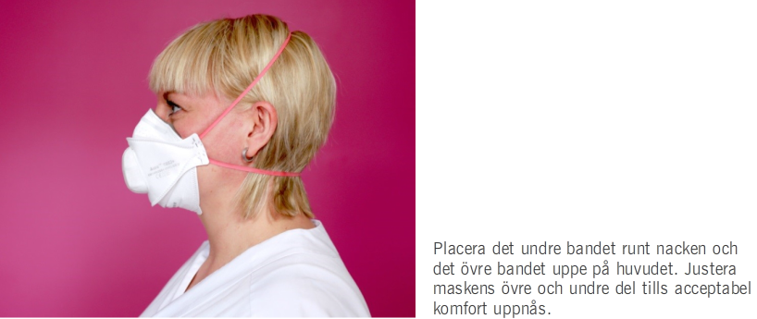

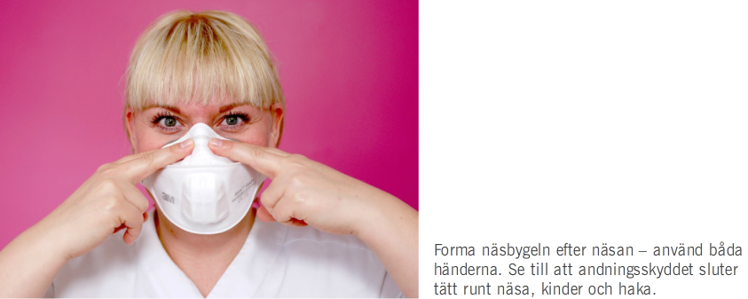

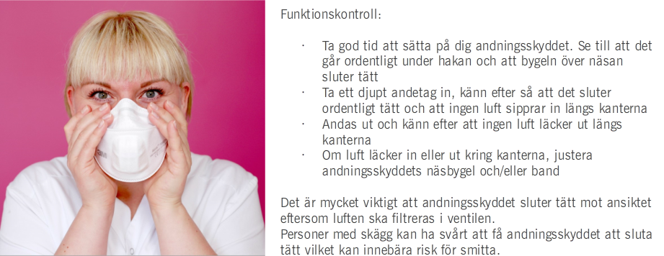

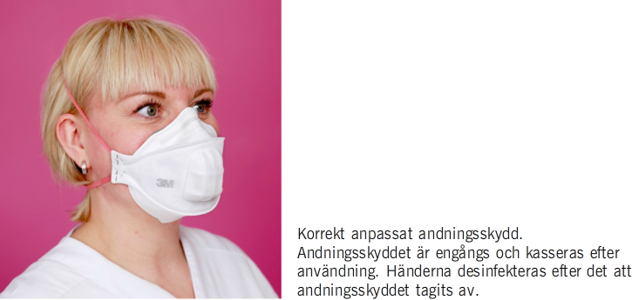

|  |
| --- |
| Uppdaterat från föregående version 2023-07-04 Redaktionell uppdatering  2024-02-07 Ändrat så att den harmonierar med virusorsakade luftvägsinfektioner |